北京三期Oracle数据导入Solr

项目压缩包名：BeiJingThirdPeriod-full.zip

压缩包内容说明：

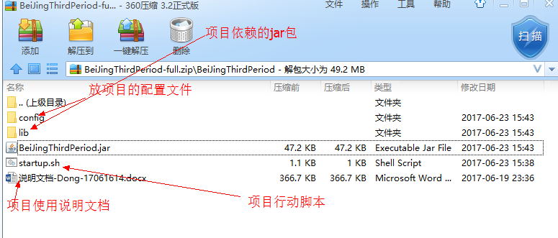

第一步：修改数据库配置文件

1.用解压缩软件打开Jar包

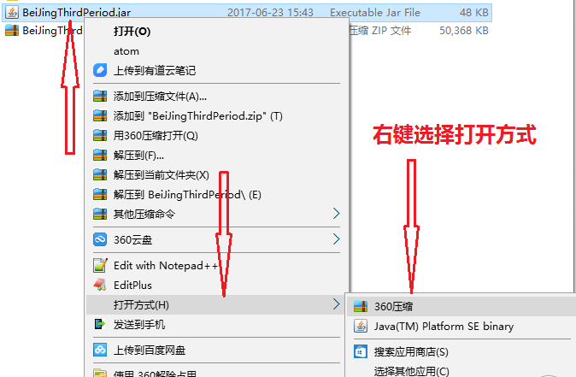

2.双击进入根目录下的spring目录下修改

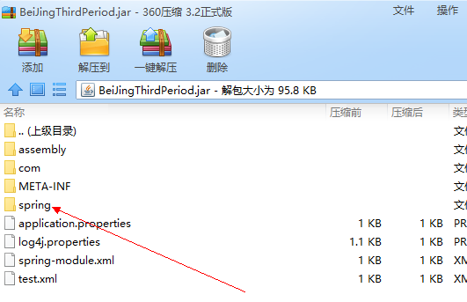

3.修改数据库配置文件：spring-datasource.xml

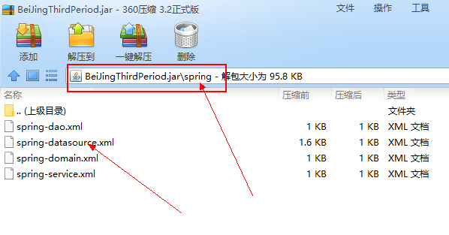

4.修改配置文件：可以双击打开修改过直接Ctrl + S 保存，也可以把它拖出来，修改，修改完后再拖进行.

5.修改数据库连接URL，用户名，密码

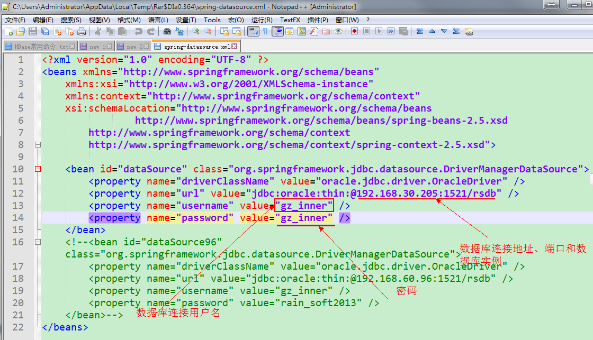

第二步：给jar包可执行权限

**chmod** u+x BeiJingThirdPeriod.jar

第二步：Oracle导入Solr

Jar包所在目录执行以下命令：

# 一次性索引完一天所有的数据:  
java -classpath BeiJingThirdPeriod.jar com.rainsoft.solr.OracleDataCreateSolrIndex 2017-06-21 2017-06-21 once  
  
# 分批次索引一天的数据,一次索引一万条数据：  
java -classpath BeiJingThirdPeriod.jar com.rainsoft.solr.OracleDataCreateSolrIndex 2017-06-21 2017-06-21 several 10000

参数说明：

第一个参数：数据的类型，比如ftp、http、imchat

第二个参数：开始日期（包含）

第三个参数：结束日期（包含）

注：

1. 开始日期大于结束日期
2. 调用的类是同一个类，只需要修改参数即可